# 深圳EzSTEP协议按参数配置成交设计文档

|  |  |  |  |
| --- | --- | --- | --- |
| **公司名称** | 深圳市金证科技股份有限公司 | **文档编号** |  |
| **文档名称** | 上海单市场ETF交易按参数配置成交设计文档 | **文档版本** | 2.0 |
| **起 草** | 陈俊 | **起草日期** | 2018-09 |
| **审 批** | 何俊 | **审批日期** | 2018-10 |

**修订历史**

|  |  |  |  |  |
| --- | --- | --- | --- | --- |
| 版本号 | 日期 | 状态 | 修订人 | 摘要 |
| 1.0 | 2018-09 | C | 陈俊 | 初稿 |
|  |  |  |  |  |
|  |  |  |  |  |
|  |  |  |  |  |

状态标识：C – Created A - Added M - Modified D - Deleted

# 深圳EzSTEP协议按规则交易流程

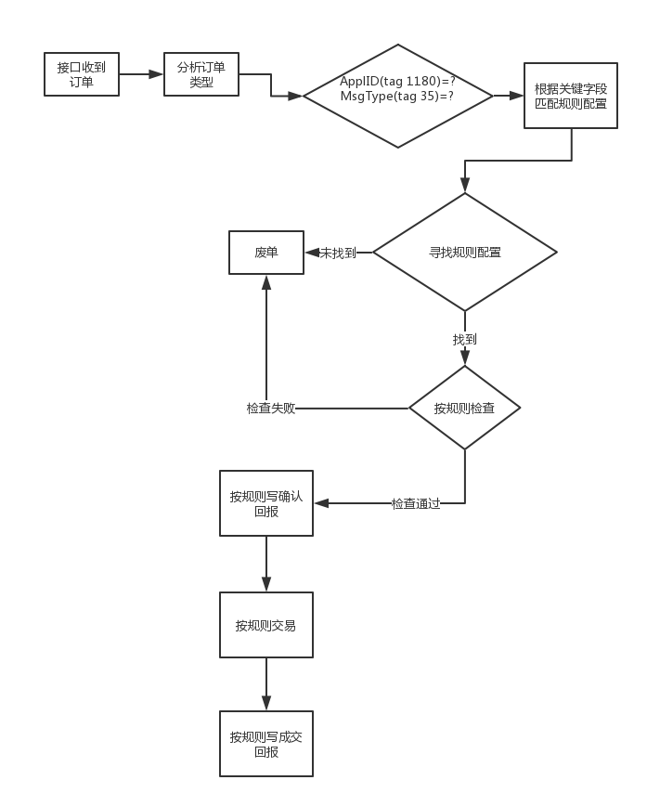

图1.1 按规则交易流程

# 成交规则参数配置

对于订单的确认回报和成交回报，可以按照它们这申报订单的对应关系，按配置进行消息的回复。

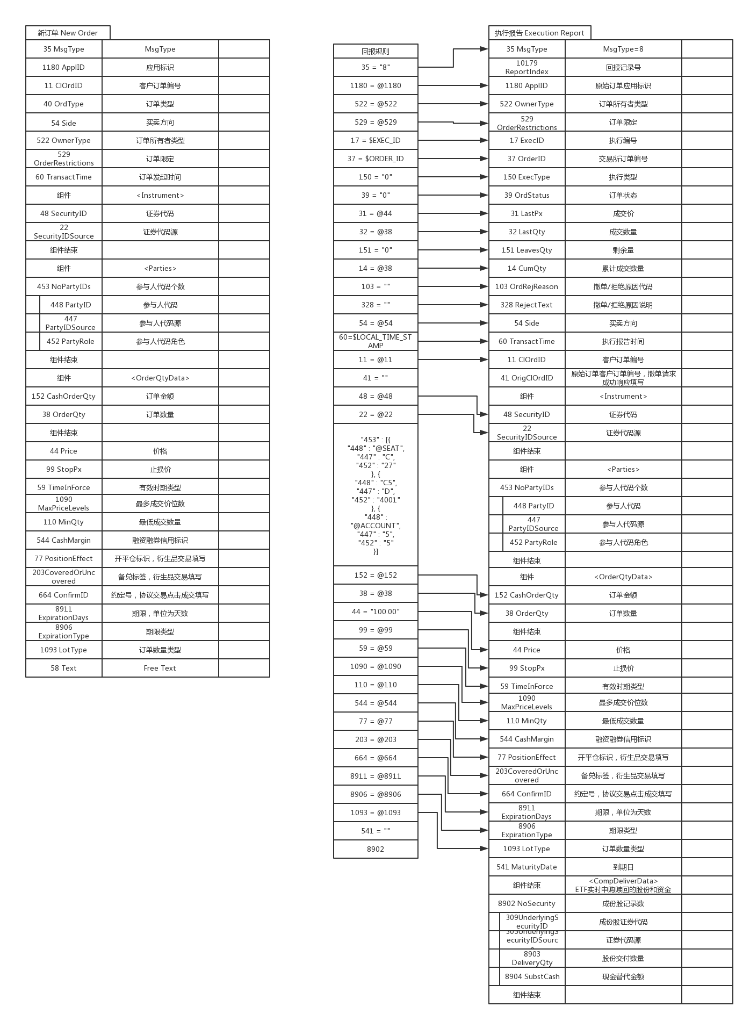

图2.1 深圳回报规则

无需定义的字段：

1. BeginString(tag 8)
2. BodyLength(tag 9)
3. SenderCompID(tag 49)
4. TargetCompID(tag 56)
5. MsgSeqNum(tag 34)
6. CheckSum(tag 10)

以1180 ApplID，35 MsgType为匹配规则的关键字，利用正则表达式来匹配所对应规则。

预设变量，以$标识需要系统生成的变量：

1. $EXEC_ID为唯一的执行ID，@ORDER_ID为唯一的订单号（对此订单的确认、成交回报时均不变）
2. $LOCAL_TIME_STAMP为本地时间戳

以@标识需要引用原订单的变量：

1. 根据申报订单，rec_num, date, time, reff, acc, stock, bs, price, qty, status, owflag, ordrec, firmid, branchid, checkord为申报表对应数据。
2. 在表达式内部允许使用四则运算，仅支持+-×/。如果是输出结果是金额的计算，外部引入的单价需转化为厘（小数点后三位）的整型。

转化为配置文件即为：

{  
    **"comment"**:**"$标识需要系统生成的变量:$EXEC_ID为唯一的执行ID，@ORDER_ID为唯一的订单号（对此订单的确认、成交回报时均不变）.$LOCAL_TIME_STAMP为本地时间戳.@标识需要引用原订单的变量"**,  
    **"judge_cond"**:{  
        **"38"**:**"38 OrderQty订单数量"**,  
        **"ApplID"**:**"010"**,  
        **"MsgType"**:**"D"**  
    },  
    **"confirm"**:{  
        **"11"**:**"@11"**,  
        **"14"**:**"@38"**,  
        **"17"**:**"$EXEC_ID"**,  
        **"22"**:**"@22"**,  
        **"31"**:**"@44"**,  
        **"32"**:**"@38"**,  
        **"35"**:**"8"**,  
        **"37"**:**"$ORDER_ID"**,  
        **"38"**:**"@38"**,  
        **"39"**:**"0"**,  
        **"41"**:**""**,  
        **"44"**:**"100.00"**,  
        **"48"**:**"@48"**,  
        **"54"**:**"@54"**,  
        **"59"**:**"@59"**,  
        **"60"**:**"$LOCAL_TIME_STAMP"**,  
        **"77"**:**"@77"**,  
        **"99"**:**"@99"**,  
        **"103"**:**""**,  
        **"110"**:**"@110"**,  
        **"150"**:**"0"**,  
        **"151"**:**"0"**,  
        **"152"**:**"@152"**,  
        **"203"**:**"@203"**,  
        **"328"**:**""**,  
        **"453"**:[  
            {  
                **"447"**:**"C"**,  
                **"448"**:**"@SEAT"**,  
                **"452"**:**"27"**  
            },  
            {  
                **"447"**:**"D"**,  
                **"448"**:**"C5"**,  
                **"452"**:**"4001"**  
            },  
            {  
                **"447"**:**"5"**,  
                **"448"**:**"@ACCOUNT"**,  
                **"452"**:**"5"**  
            }  
        ],  
        **"522"**:**"@522"**,  
        **"529"**:**"@529"**,  
        **"544"**:**"@544"**,  
        **"664"**:**"@664"**,  
        **"1090"**:**"@1090"**,  
        **"1180"**:**"@1180"**,  
        **"8906"**:**"@8906"**,  
        **"8911"**:**"@8911"**  
    },  
    **"match"**:[  
  
    ]  
}

# 功能设计

## 3.1 “成交规则参数配置”配置

深圳数据库报盘的成交规则参数配置校验申报数据的applid和msgtype字段，按配置中的正则表达式进行匹配，如果两者都匹配上，就按匹配的规则进行成交。（注：此信息由Web端修改，然后下发给在线的撮合引擎）

### 3.1.1 数据库表设计

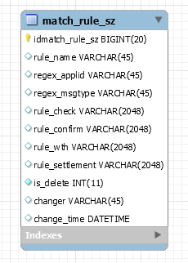

图3.1.1.1 数据库表

建表语句：

CREATE TABLE `simutgw`.`match_rule_sz` (

`idmatch_rule_sz` BIGINT UNSIGNED NOT NULL AUTO_INCREMENT COMMENT '',

`rule_name` VARCHAR(45) NULL COMMENT '成交规则参数配置别名',

`regex_applid` VARCHAR(45) NULL COMMENT '识别applid的正则表达式',

`regex_msgtype` VARCHAR(45) NULL COMMENT '识别msgtype的正则表达式',

`rule_check` VARCHAR(2048) NULL COMMENT '检查的规则',

`rule_confirm` VARCHAR(2048) NULL COMMENT '确认回报的规则',

`rule_wth` VARCHAR(2048) NULL COMMENT '撤单回报的规则',

`rule_settlement` VARCHAR(2048) NULL COMMENT '清算文件生成的规则',

`is_delete` INT NOT NULL DEFAULT 0 COMMENT '是否已删除\n1 -- 已删除\n0 -- 未删除',

`changer` VARCHAR(45) NULL COMMENT '更改人',

`change_time` DATETIME NULL DEFAULT now() COMMENT '更改时间',

PRIMARY KEY (`idmatch_rule_sz`) COMMENT '',

UNIQUE INDEX `idmatch_rule_sz_UNIQUE` (`idmatch_rule_sz` ASC) COMMENT '')

COMMENT = '成交规则参数配置';

## 3.2 “成交规则参数配置”验证

考虑到“成交规则参数配置”的匹配与否不直观，需增加一个页面，让用户输入applid和msgtype，程序运行后告知客户匹配到哪些规则。

## 3.3 撮合引擎、交易通道和“成交规则参数配置”

考虑到测试环境与测试配置的差异性，每个撮合引擎有不同的“成交规则参数配置”，各个交易通道也可以指定各自的“成交规则参数配置”（注：此信息由Web端修改，然后下发给在线的撮合引擎）。

### 3.3.1 数据库表设计

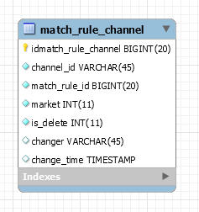

图3.3.1.1 数据库表

建表语句：

CREATE TABLE `match_rule_channel` (

`idmatch_rule_channel` BIGINT UNSIGNED NOT NULL AUTO_INCREMENT COMMENT '',

`channel_id` VARCHAR(45) NOT NULL COMMENT '通道ID',

`match_rule_id` BIGINT NOT NULL COMMENT '“成交规则参数配置” id',

`market` INT NOT NULL COMMENT '通道市场\n101 = 上海证券交易所\n102 = 深圳证券交易所\n103 = 香港交易所\n9999=其他',

`changer` VARCHAR(45) NULL COMMENT '更改人',

`change_time` TIMESTAMP NULL DEFAULT now() COMMENT '更改时间',

PRIMARY KEY (`idmatch_rule_channel`) COMMENT '')

COMMENT = '通道和“成交规则参数配置”的绑定关系';

### 3.4 Web修改深圳成交规则时操作

### 3.4.1 修改配置时能插入字段，能插入重复组

因为深圳EzSTEP的规则长度不定，要能在任何位置插入、修改、删除字段，同时插入、修改、删除重复组

### 3.4.2 输入预设变量要特殊操作

（1） 输入以$标识需要系统生成的变量时，能弹出提示框供用户选择（删除时能实现像微信那样整体删除的效果最佳）

（2） 输入@标识需要引用原订单的TAG时，能弹出提示框供用户选择（删除时能实现像微信那样整体删除的效果最佳）。选择后在用户端显示的是字段对应的TAG，传给撮合引擎的是字段的数字代码，如对于 ClOrdID（Tag 11），选择后在用户端显示的是 @ ClOrdID，传给撮合引擎的是 @11。

## 3.5 Web提示字段配置

### 3.5.1 以$标识需要系统生成的变量

建立数据表进行储存。

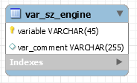

图3.5.1.1 数据库表

建表语句：

CREATE TABLE ` var_sz_engine` (

`variable` VARCHAR(45) NOT NULL COMMENT '引擎生成变量',

`var_comment` VARCHAR(255) NULL COMMENT '引擎生成变量说明',

PRIMARY KEY (`variable`) COMMENT '',

UNIQUE INDEX `variable_UNIQUE` (`variable` ASC) COMMENT '')

COMMENT = '深圳引擎生成变量表';

### 3.5.2 以@标识需要引用原订单的TAG

以文件《深圳证券交易所STEP交易数据接口规范(Ver1.10).pdf》内容为标准，建立数据表进行储存。

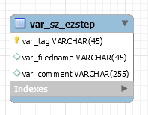

图3.5.2.1 数据库表

建表语句：

CREATE TABLE `var_sz_ezstep` (

`var_tag` VARCHAR(45) NOT NULL COMMENT 'EzSTEP消息TAG值',

`var_filedname` VARCHAR(45) NULL COMMENT 'EzSTEP消息域名',

`var_comment` VARCHAR(255) NULL COMMENT '字段描述',

PRIMARY KEY (`var_tag`) COMMENT '')

COMMENT = '深圳EzSTEP订单字段表';

# PS1：EzSTEP组件

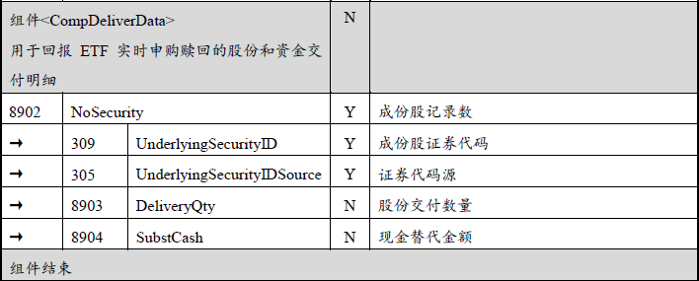

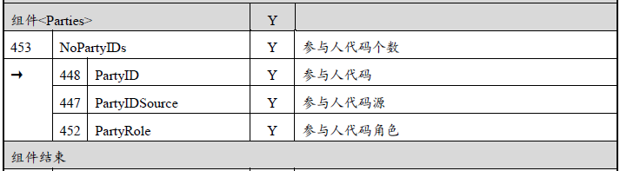

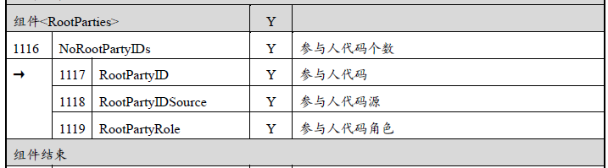

成交申报（Trade Capture Report）

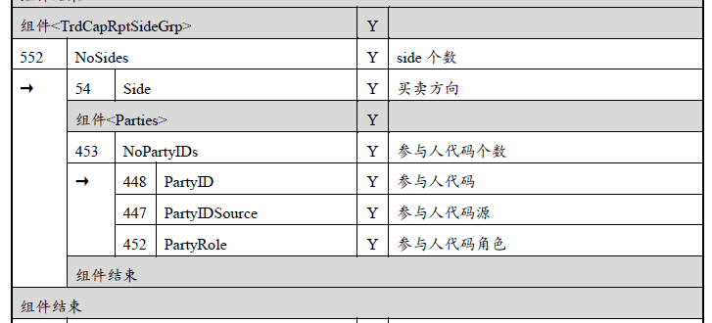

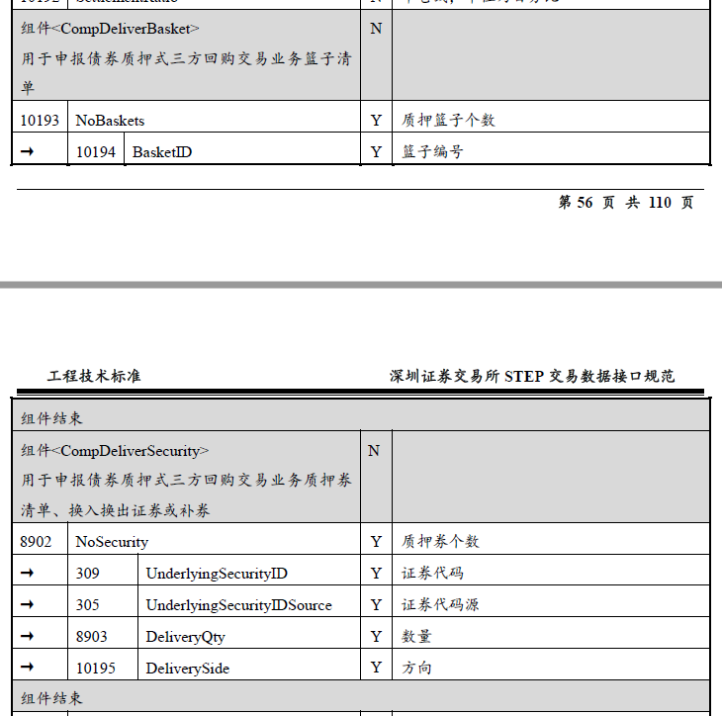

保证金查询结果（Margin Query Result ）

